INFORMARE

În urma aprobării finanţării proiectului EcoC-SME - Actions for inducing SME growth and innovation via the ECoC event and legacy (Acţiuni de stimulare a dezvoltării IMM-urilor şi inovării prin evenimentul CEaC-Capitală Europeană a Culturii şi prin moştenirea acestuia), proiect finanţat prin programul INTERREG Europe, în care Municipiul Timişoara este partner, a fost organizat, în perioada 23-27 iunie 2019, un prim workshop și o vizită la fața locului în cadrul proiectului în oraşul Leeuwarden, Olanda, partener în proiect. Din partea Muncipiului Timișoara a participat doamna Lavinia Simion, manager de proiect.
Această primă întâlnire a avut ca scop prezentarea partenerilor din proiect, inclusiv a contextelor lor socio-economice locale și regionale, precum şi a instrumentelor de politică publică relevante pentru tema proiectului, a elementelor de concept privind evenimentele CEaC, prezentarea informaţiilor privind programul INTERREG Europe şi a proiectului ECoC-SME, contractul de finanţare, acordul de parteneriat, aspecte privind bugetul, termene limită, activități viitoare (ateliere locale de învățare), acţiuni şi rezultate aşteptate, raportări, etc.
La întâlnire au participat toţi partenerii proiectului: Universitatea Finlandei de Est (lider de proiect), Primăria Leeuwarden şi Incubatorul de afaceri din Leeuwarden (Olanda), Matera Hub (Italia), Primăria Rijeka (Croaţia) şi Primăria Timişoara.

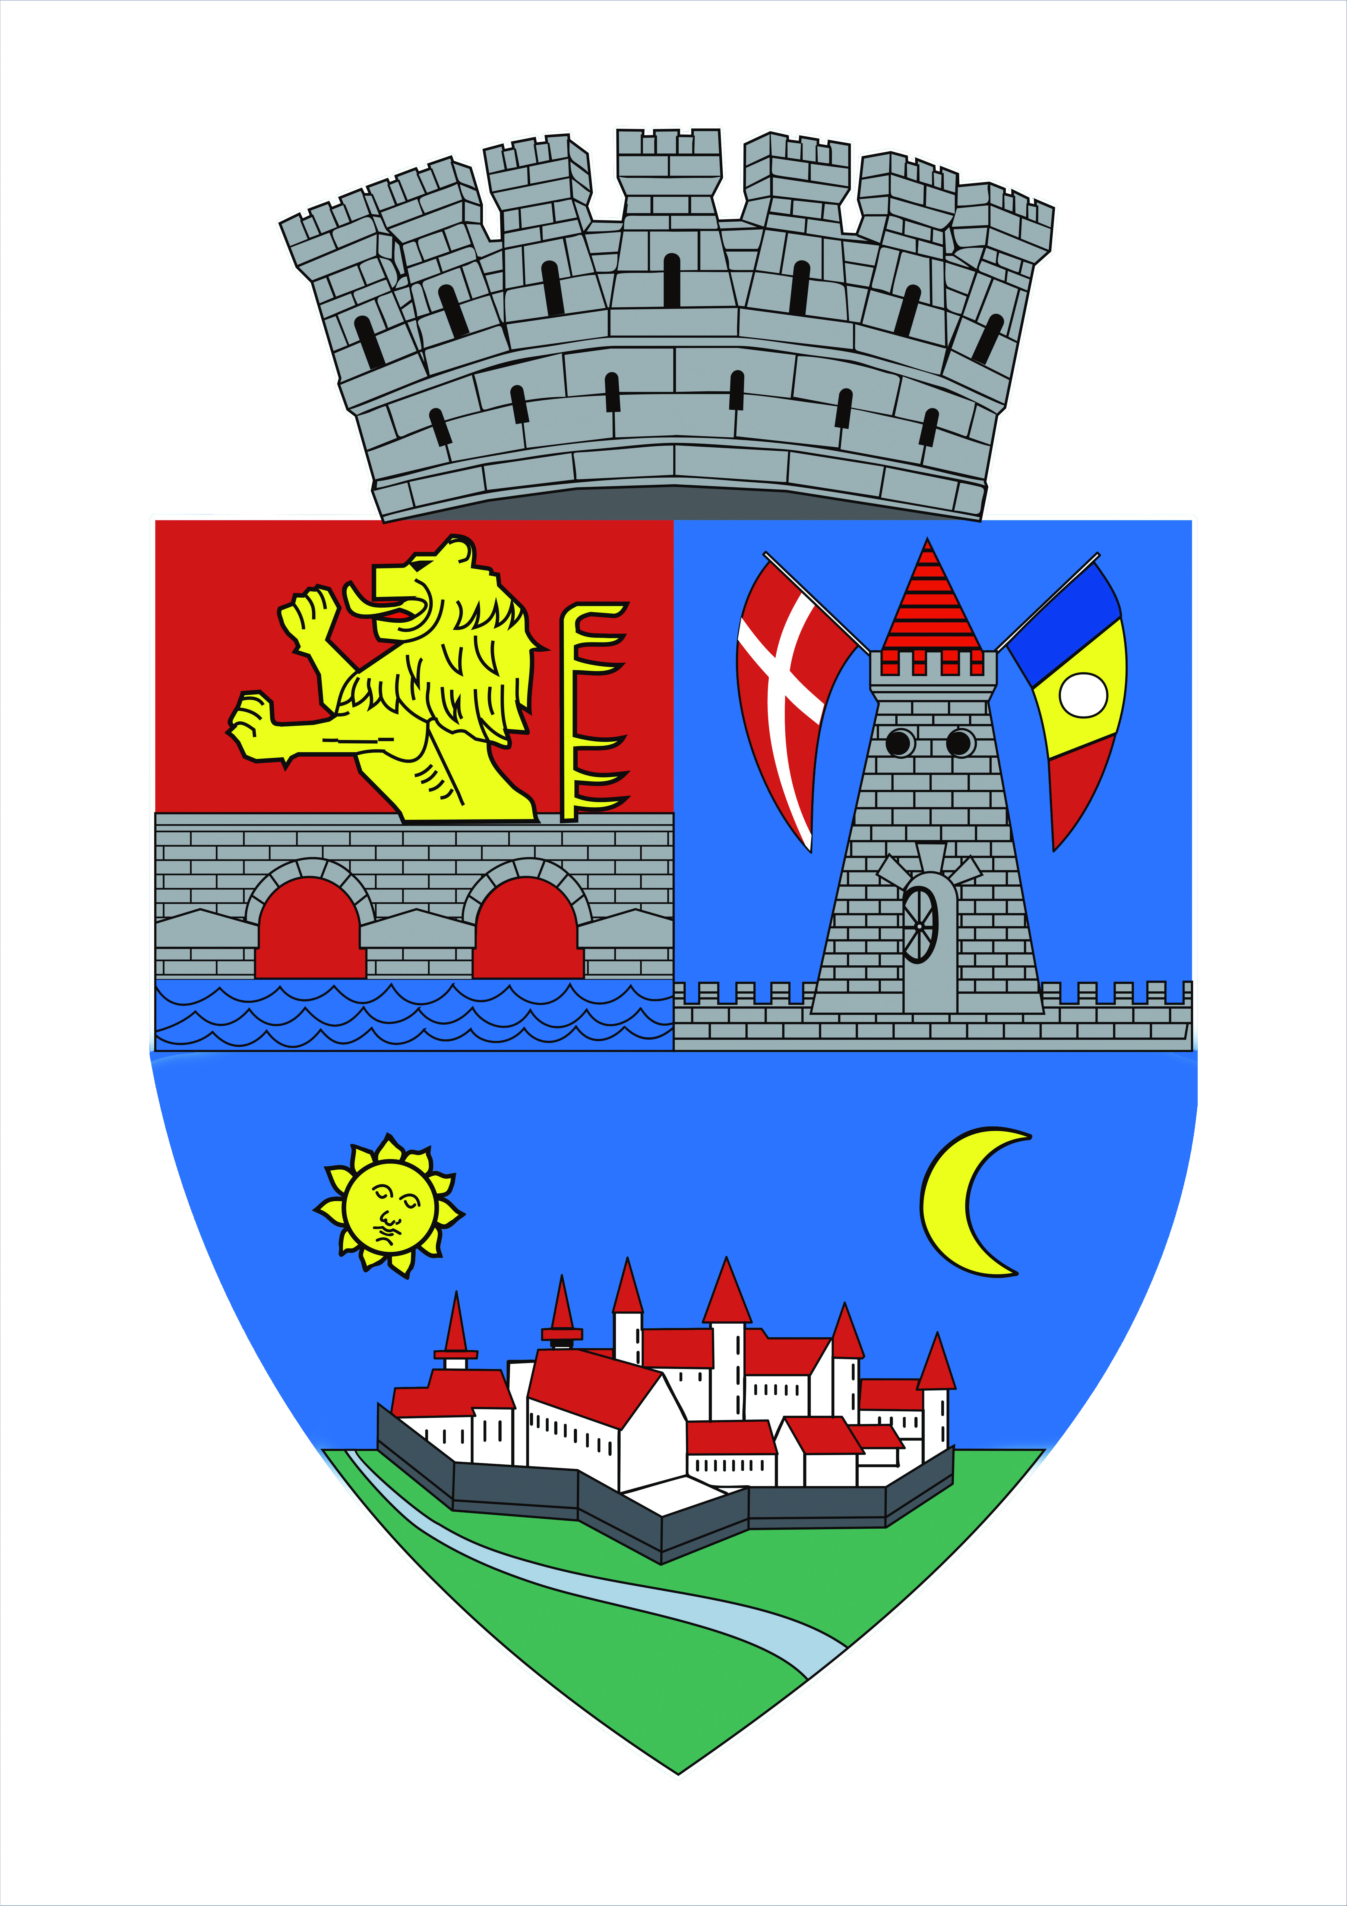
Persoană de contact – Municipiul Timișoara:
Lavinia Simion – manager de proiect
Tel. 0256 – 408.371, email: lavinia.simion@primariatm.ro
Pentru mai multe informații despre proiect, accesați website-ul:
www.interregeurope.eu/ecoc-sme/

